МИНИСТЕРСТВО ЦИФРОВОГО РАЗВИТИЯ, СВЯЗИ И МАССОВЫХ КОММУНИКАЦИЙ РОССИЙСКОЙ ФЕДЕРАЦИИ
Ордена Трудового Красного Знамени
федеральное государственное бюджетное
образовательное учреждение высшего образования
«Московский технический университет связи и информатики»
(МТУСИ)
Кафедра Корпоративные информационные системы

ЛАБОРАТОРНАЯ РАБОТА №3
ПО ДИСЦИПЛИНЕ
«Информационные технологии и программирование»
«Документы»
Вариант №2

Студент: |  | Макотрина Е.Г.
Проверила: |  | Перевозова Ю.В.

Москва 2025 г.
Содержание
Цель работы: 3
Задачи: 3
Задание: 3
Индивидуальное задание: 5
Задание №3: 5
Индивидуальное задание: 14
Контрольные вопросы: 16

Цель работы:
- Изучить прикладной объект «Документы».

Задачи:
- Создать документ «Заказы»;
- Создать реквизиты, которые будут хранить информацию о контрагенте, о договоре, на основании которого создается документ, о статусе заказа, а также его приоритете;
- Добавить на форму табличные части, содержащие информацию о товарах и услугах;
- Реализовать подсчет итоговой суммы в табличных частях.

Задание:
В прикладном решении необходимо фиксировать информацию о заказах контрагентов:
- Номер и дату заказа;
- Наименование контрагента (предусмотреть выбор контрагентов из справочника «Контрагенты»);
- Договор с поставщиком (необходимо предусмотреть интерактивный выбор только тех договоров, которые заключены с выбранным поставщиком);
- Список товаров (в подвале таблицы должна быть отображена сумма заказа):
  - Товар (выбор из списка номенклатуры только тех позиций, у которых вид номенклатуры установлен в значение «Товар»);
  - Цена;
  - Количество;
  - Сумма.
- Список услуг (в подвале таблицы должна быть отображена сумма заказа):
  - Услуга (выбор из списка номенклатуры только тех позиций, у которых вид номенклатуры установлен в значение «Услуга»);
  - Сумма.
- Статус заказа (предусмотреть выбор из фиксированного набора значений):
  - На согласовании;
  - Согласован;
  - Закрыт;
  - Подтвержден;
  - Отменен.
- Приоритет (предусмотреть выбор из фиксированного набора значений):
  - Низкий;
  - Средний;
  - Высокий.
Подробное изображение карточки заказа и списка отображено на рисунках 3.1-3.3.
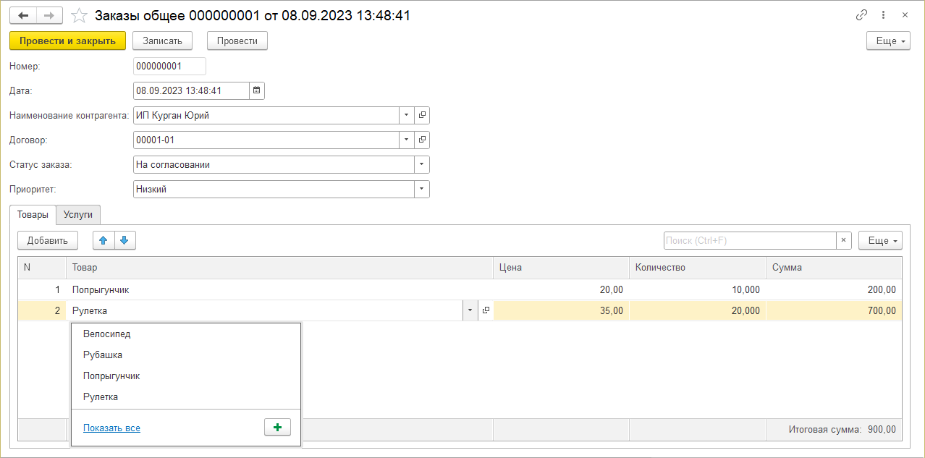
Рис. 3.1. Форма документа «Заказы»
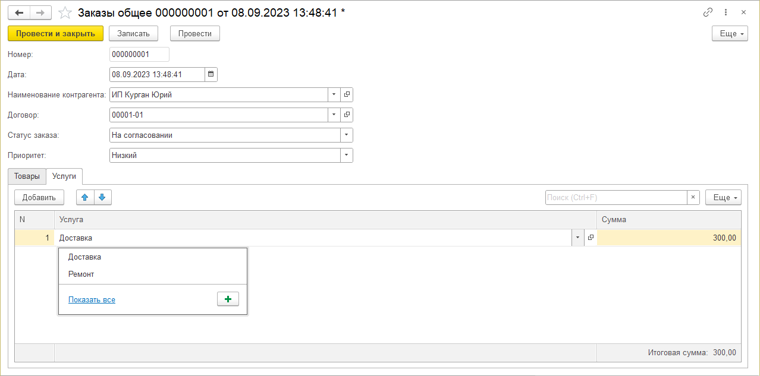
Рис. 3.2. Форма документа «Заказы»
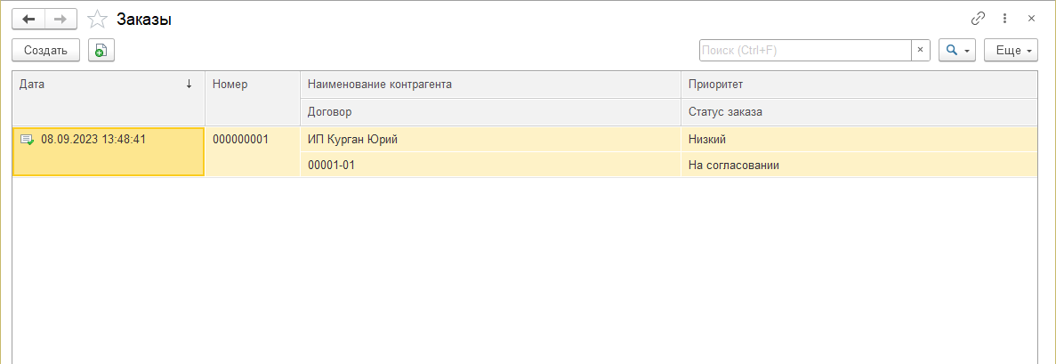
Рис. 3.3. Заказ поставщику компании – форма списка

Индивидуальное задание:

Задание №3:
Доработать внешний вид формы документа. Добавить вкладку «Основное», на которой будет располагаться информация о данном документе, а также изменить внешний вид кнопок «Провести» и «Записать».
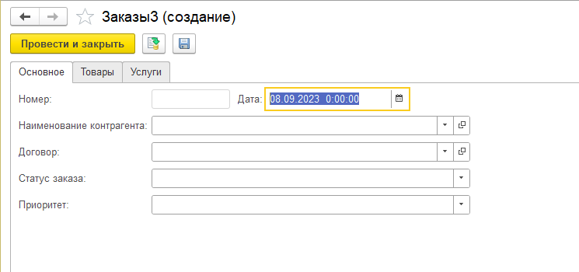
Рис. 3.6. Результат доработки внешнего вида формы

Ход работы:
Создание документа «Заказы»:
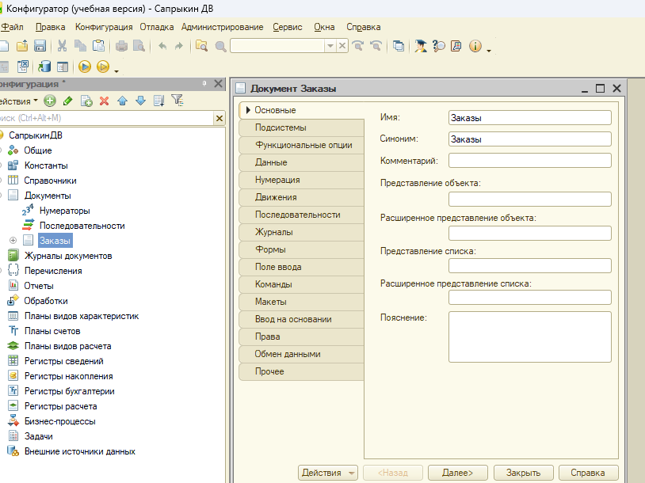
Рис.1 – Документ «Заказы» в конфигураторе

Создание справочника «Контрагенты, затем создание реквизита «Наименование контрагента» в документе «Заказы» и указание в свойствах реквизита «Наименование контрагента» тип СправочникСсылка.Контрагенты:
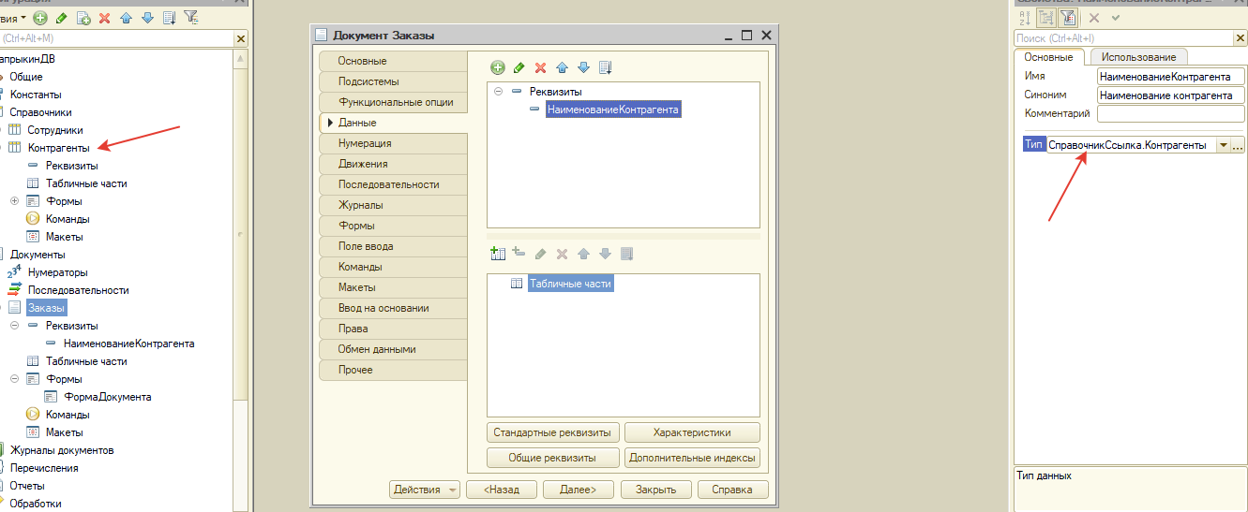
Рис.2 – реквизит «Наименование контрагента» с типом СправочникСсылка.Контрагенты:

Создание справочника «Договоры» и реквизитов в нем:
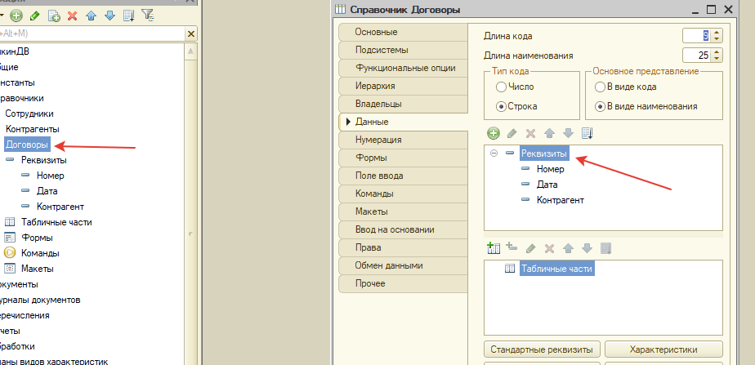
Рис.3 – Справочник «Договоры» с реквизитами в конфигураторе
Указание владельца справочника «Договоры» - справочник «Контрагенты»:
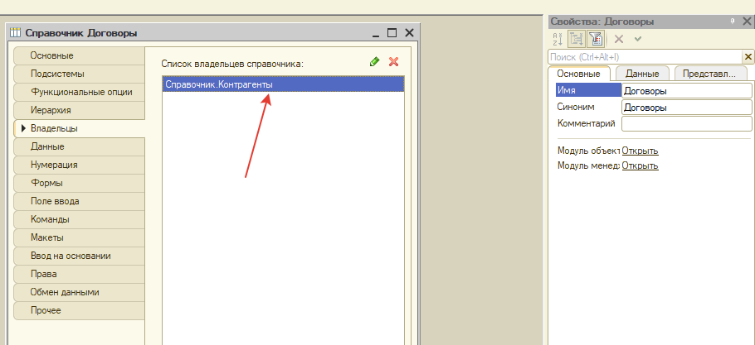
Рис.4 – Владелец справочника «Договоры» - справочник «Контрагенты»
Создание реквизита «Договор» в документе «Заказы» и указание типа данных реквизита «СправочникСсылка.Договоры»:
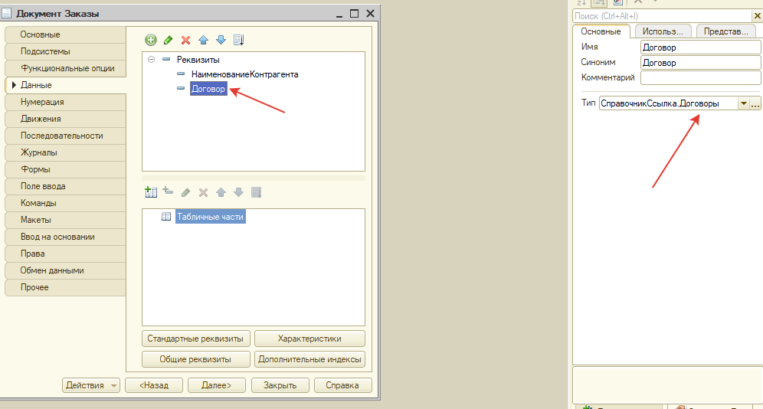
Рис.5 – Реквизит «Договор» с типом «СправочникСсылка.Договоры»
В свойстве «СвязиПараметровВыбора» реквизита «Договор» необходимо указать Отбор.Владелец для того, что при выборе какого-либо контрагента в реквизите «Договор» всплывали только его договоры:
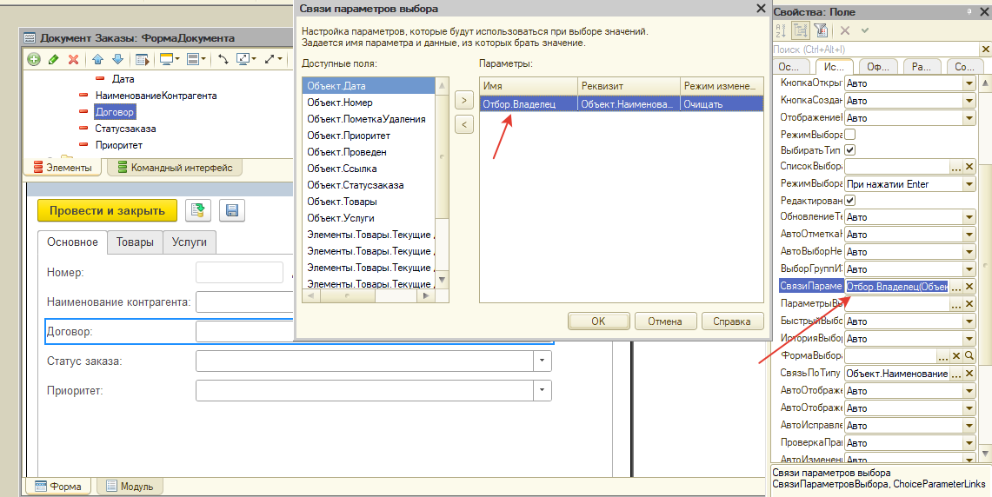
Рис.6 - Отбор.Владелец в свойстве «СвязиПараметровВыбора» реквизита «Договор»
Создание перечисления «статусзаказа» со значениями, затем создание реквизита «Статус заказа» в документе «Заказы» с типом «ПеречислениеСсылка.статусзаказа»:
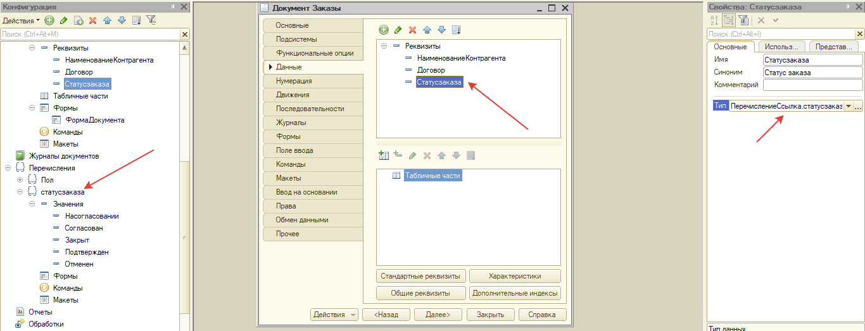
Рис.7 - Реквизит «Статус заказа» в документе «Заказы» с типом «ПеречислениеСсылка.статусзаказа»

Создание перечисления «приоритет» со значениями, затем создание реквизита «Приоритет» в документе «Заказы» с типом «ПеречислениеСсылка.приоритет»:
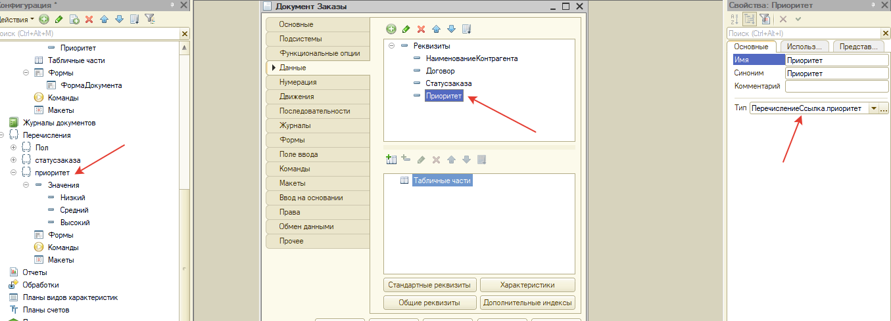
Рис.8 - Реквизит «Приоритет» в документе «Заказы» с типом «ПеречислениеСсылка.приоритет»

Создание справочника «Номенклатура», затем создание реквизита «ВидНоменклатуры» в нем и указание типа этого реквизита «ПеречислениеСсылка.ВидыНоменклатуры»:
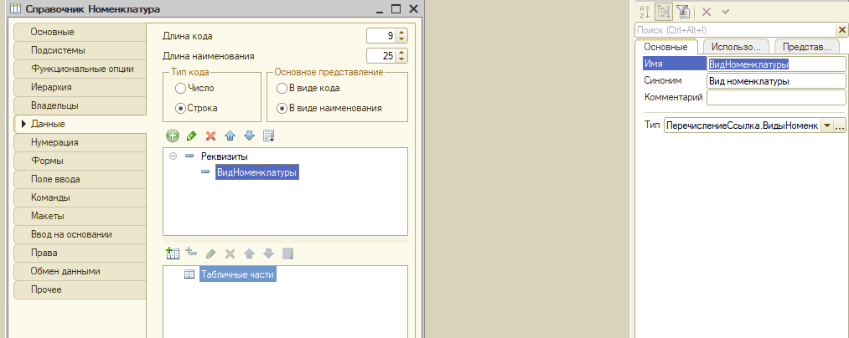
Рис.9 - Реквизит «ВидНоменклатуры» с указанием типа «ПеречислениеСсылка.ВидыНоменклатуры»

Создала табличные части «Товары» и «Услуги» в документе, создала в них все необходимые реквизиты, в реквизитах «Товар» и «Услуга» указала тип данных «СправочникСсылка.Номенклатура», на форме документа создала группу страница для отдельных вкладок, там создала две группы без отображения и перенесла туда табличные части:
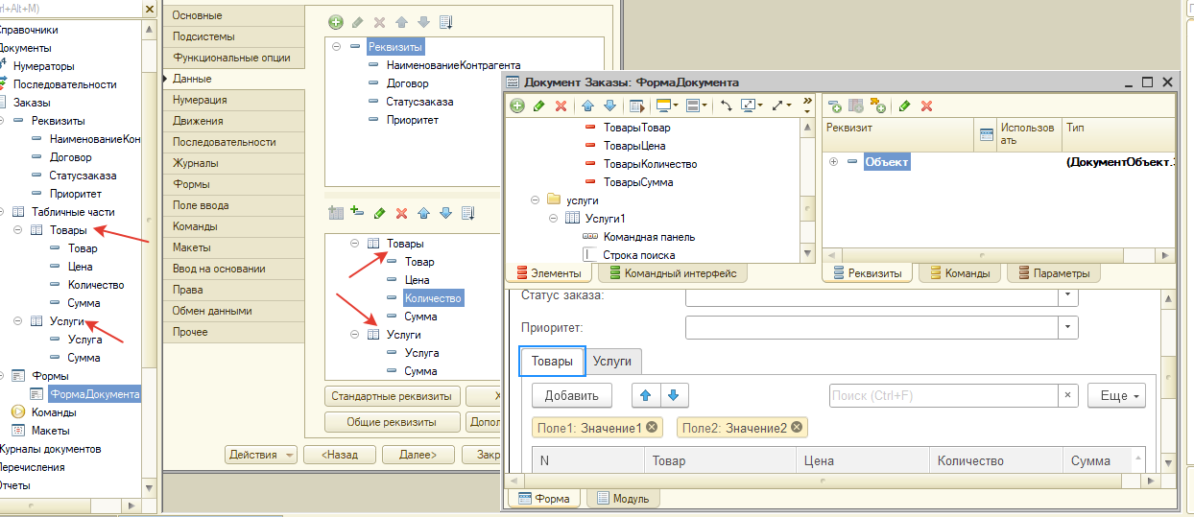
Рис.10 – Табличные части на форме документа «Заказы»
В реквизитах табличных частей «Товар» и «Услуга» в свойстве «ПараметрыВыбора» был выбран «Отбор.ВидНоменклатуры.товар или услуга» для того, чтобы при выборе товаров или услуг всплывали только товары или только услуги:
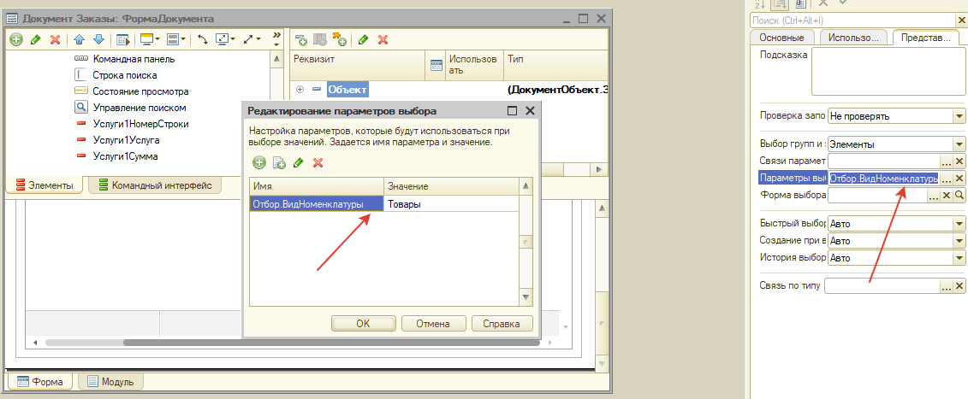
Рис.11 «Отбор.ВидНоменклатуры.товар в свойстве «ПараметрыВыбора» реквизитов табличных частей «Товар» и «Услуга»
Добавление подвалов для табличных частей «Товары» и «Услуги»:
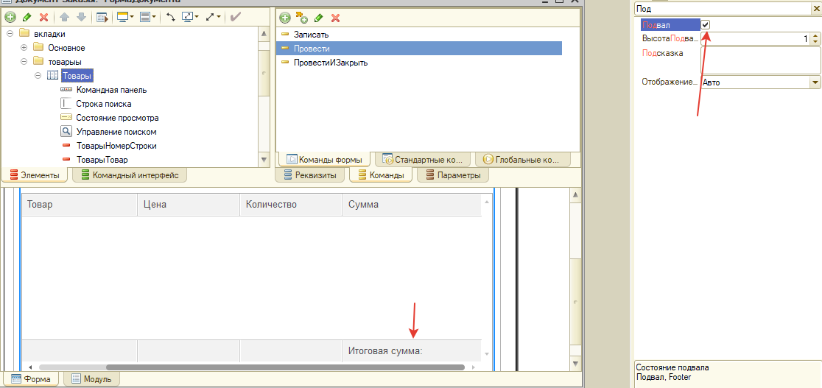
Рис.12 – Подвал для ТЧ «Товары»
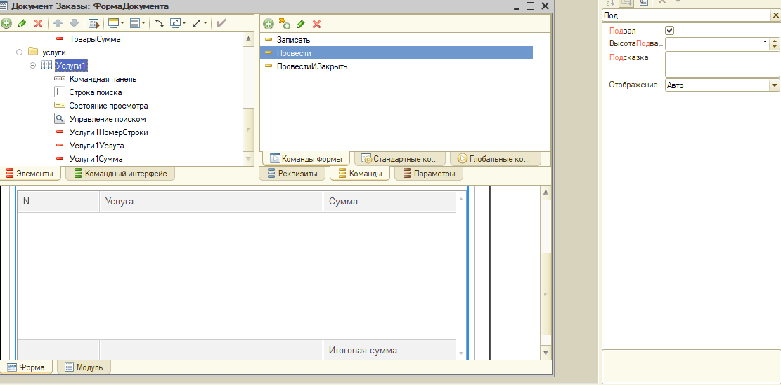
Рис.13 – Подвал для ТЧ «Услуги»

Чтобы в подвале таблиц была итоговая сумма, в свойстве «ПутьКДаннымПодвала» реквизитов «ТоварыСумма» и «Услуги1Сумма» были выбраны «Объект.Товары.ИтогСумма» и «Объект.Услуги.ИтогСумма»:
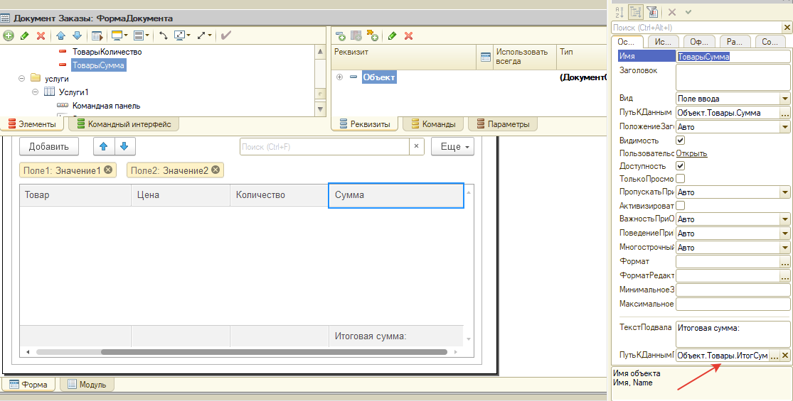
Рис.14 – Реквизит «ТоварыСумма» с «Объект.Товары.ИтогСумма» в свойстве «ПутьКДаннымПодвала»
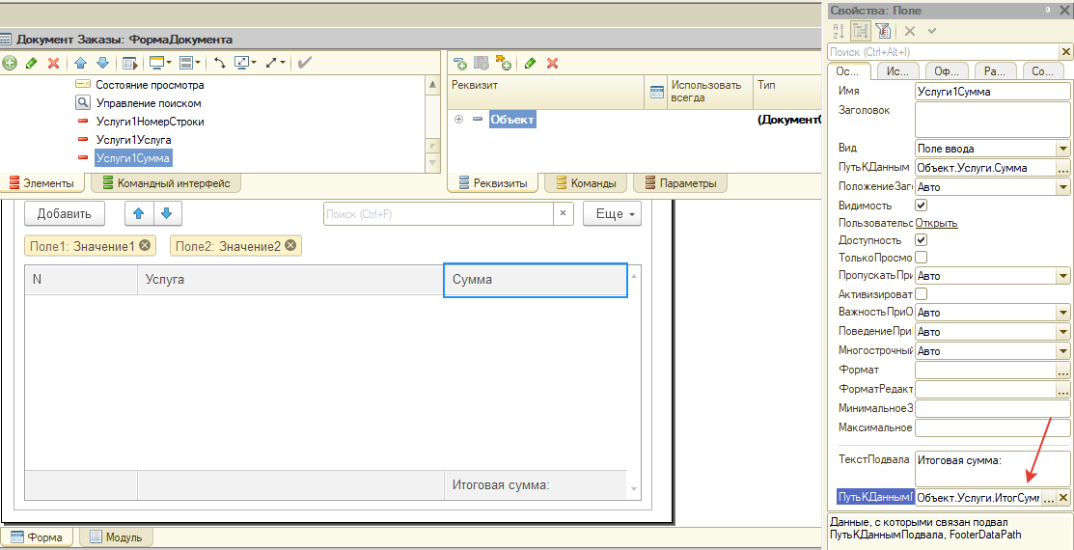
Рис.15 – Реквизит «Услуги1Сумма» с «Объект.Услуги.ИтогСумма» в свойстве «ПутьКДаннымПодвала»

В форме списка создаем группы без отображения для группировки реквизитов:
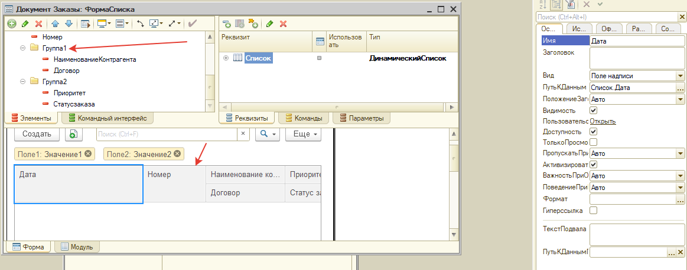
Рис.16 – форма списка документа «Заказы» в конфигураторе

Индивидуальное задание:
Создание в группе страницы «Вкладки» отдельной группы без отображения «Основное»:
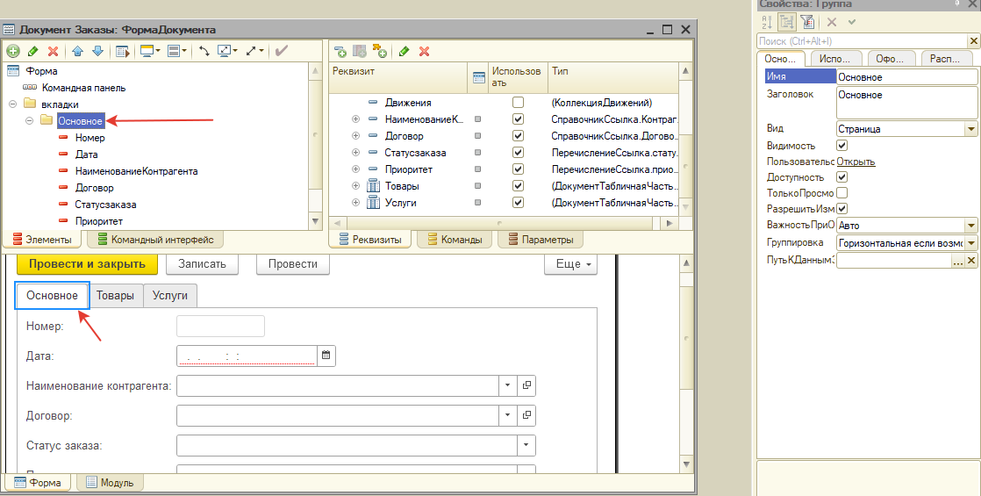
Рис.17 – Группа «Основное» без отображения

Создание в группе «Основное» группы без отображения для номера и даты и выбор горизонтальной группировки:
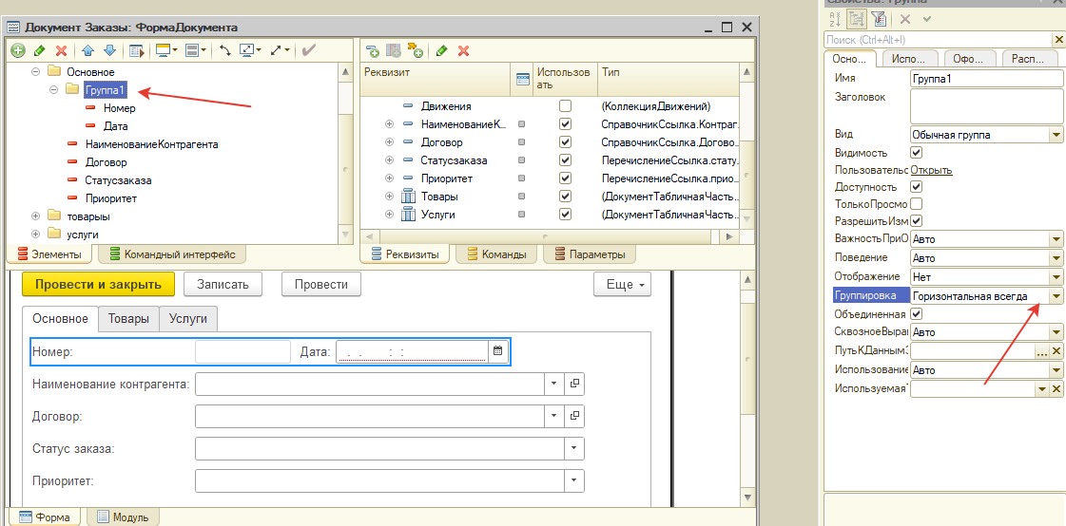
Рис.18 – Горизонтальная группировка для номера и даты
В формах стандартных команд «Провести» и «Записать» в свойствах были выбраны стандартные картинки и в отображении была выбрана картинка:
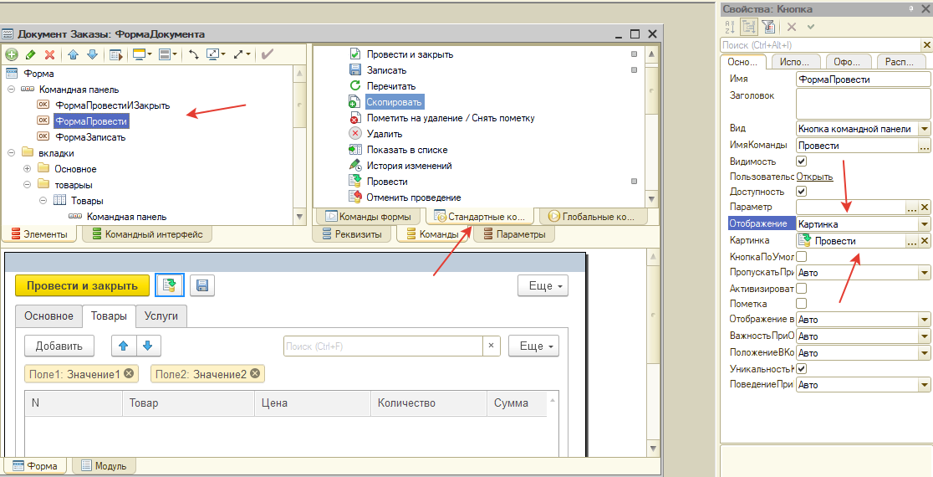
Рис.19 – Отображение «Картинка» для кнопок «Провести» и «Записать»
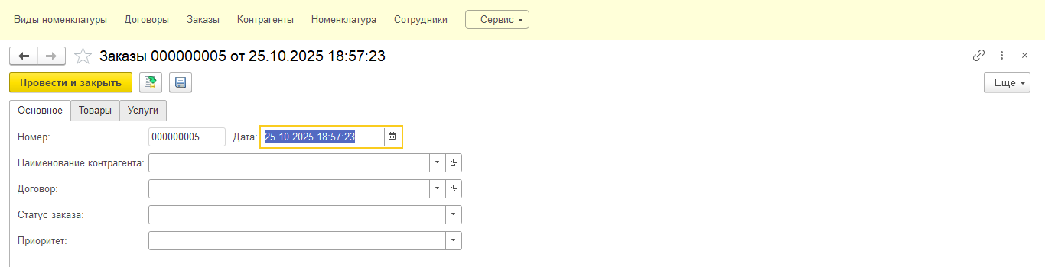
Рис.20 – Конечный результат формы

Вывод: В ходе лабораторной работы был создан документ «Заказы» с необходимыми реквизитами и табличными частями для товаров и услуг. Реализован механизм выбора номенклатуры с фильтрацией по видам, а также настроен автоматический расчет сумм строк и итоговых значений в подвалах таблиц.

Контрольные вопросы:
- Дайте определение прикладному объекту «Документ».
Документ — это объект в 1С, который хранит информацию о событиях хозяйственной деятельности, например, о продажах или заказах. У каждого документа есть дата, номер и необходимые реквизиты.
- В чем разница записи документа и его проведении?
Запись документа — это простое сохранение данных в базу, а проведение — это дополнительная операция, которая обновляет учетные регистры и может влиять на остатки.
- Какие формы есть у прикладного объекта «Документ»?
У документа есть три основные формы: форма списка (для просмотра всех документов), форма выбора (для поиска) и форма документа (для ввода и редактирования данных).
- Что такое Движения документа?
Движения документа — это автоматические операции, которые создаются при проведении документа и изменяют данные в регистрах накопления или сведений.
- Что нужно сделать, чтобы реквизит брал данные из прикладного объекта «Справочники»?
Чтобы реквизит брал данные из справочника, нужно в настройках реквизита указать тип данных "СправочникСсылка.ИмяСправочника" и при необходимости настроить отбор.
- Каким образом можно сделать подсчет итоговой суммы в подвале табличной части?
Для подсчета итоговой суммы в подвале табличной части можно использовать свойство «ПутьКДаннымПодвала» нужного реквизита и указать «Объект.Название табличной части. ИтогСумма»
- За что отвечает свойство «Периодичность» на вкладке «Нумерация»?
Свойство "Периодичность" определяет, как часто будет сбрасываться нумерация документов — например, ежедневно, ежемесячно или ежегодно.

